福龜國小閱讀環境(班級閱讀角)
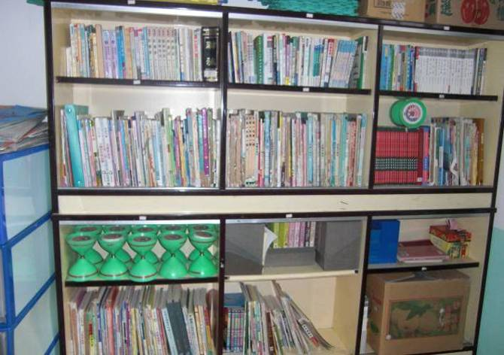 | 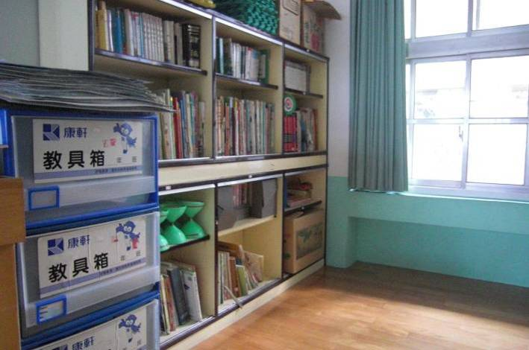
五甲班級閱讀角 | 五甲班級閱讀角
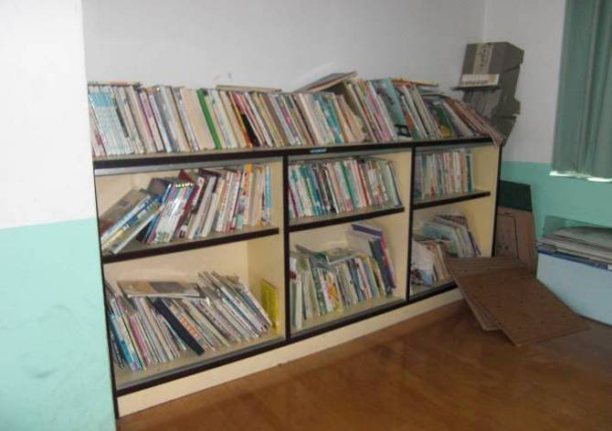 | 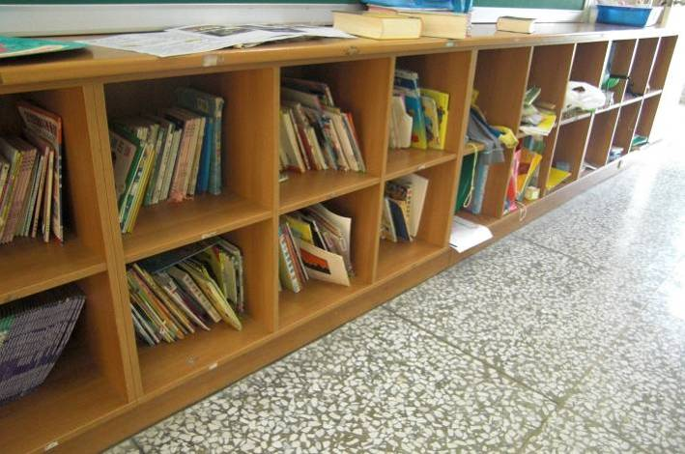
六甲班級閱讀角 | 二甲班級閱讀角
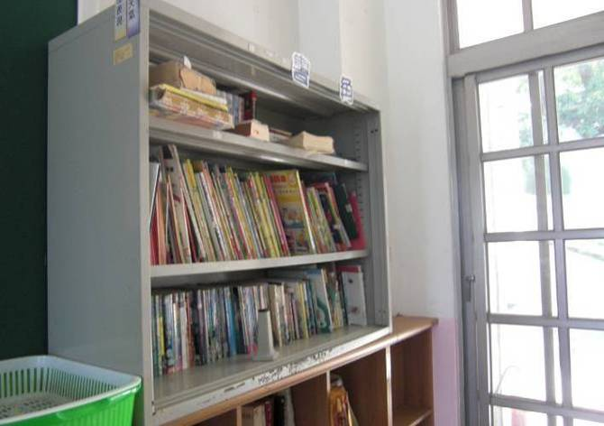 | 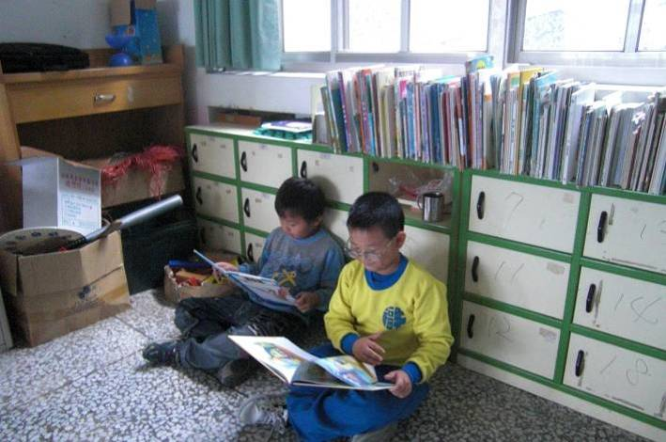
三甲班級閱讀角 | 學生利用課餘時間在閱讀角閱讀。

